从其他界面跳转到
中
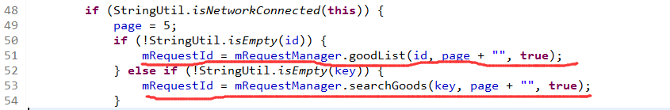
使用了分页查询：
Page表示 第 n 页，
当第 n 页，没有数据时，返回 空的list.
明显大了

具体原因：

- 刚进入时进行了网络请求（并且生成了一个网络请求码），而网络请求之后会得到相应的响应。
- 结果返回信息时网络请求码 与 返回码不一致 ————》导致 列表为显示空白。
（上拉时，调用了三次监听器？？？） 有多个监听器？

Reason: 之前进入这个页面，经过了很多中间的步骤，
这些步骤中都曾经存在对于 网络请求管理器的监听，
因此不确定是需要指定哪个监听器监听。
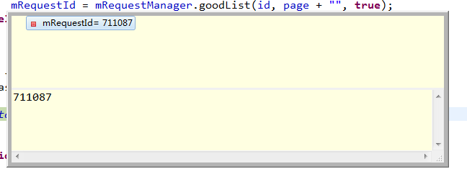
第一次 返回 处理 进入：

第二次 返回 处理 进入：

第三次 返回 处理 进入：

第四次 返回 处理 进入：

